Kl 4a
24.06.20
Thema: Meine Haustiere- die Wiederholung.

- Odpowiedz na pytania. ____/ 4 pkt.

 | 
- Was ist das?  Das ist _____________ . | - Was ist das?  Das ist _______________ .
 | 
- Was ist das?  Das ist _____________ . | - Was ist das?  Das ist _______________ .

- Wpisz nazwy zwierząt we właściwe rubryki. ____/ 6 pkt.
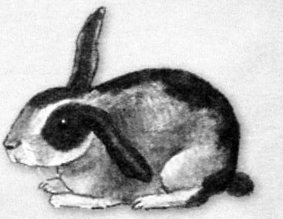 | 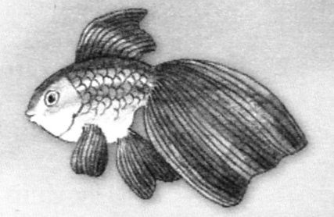 | 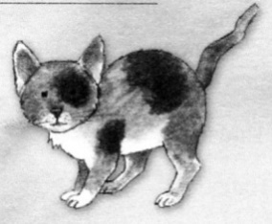
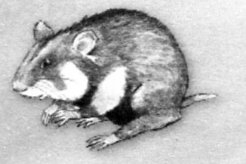 | 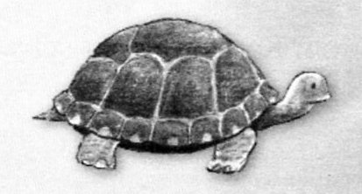 | 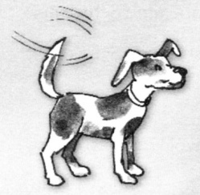
Ich habe
einen | eine | ein
_______________________  _______________________  _______________________ | _______________________  _______________________  _______________________ | _______________________  _______________________  _______________________

